臺南市後壁國民中學102年度社區生活營第一期「個別諮商輔導活動」成果
102年 6月 5 日
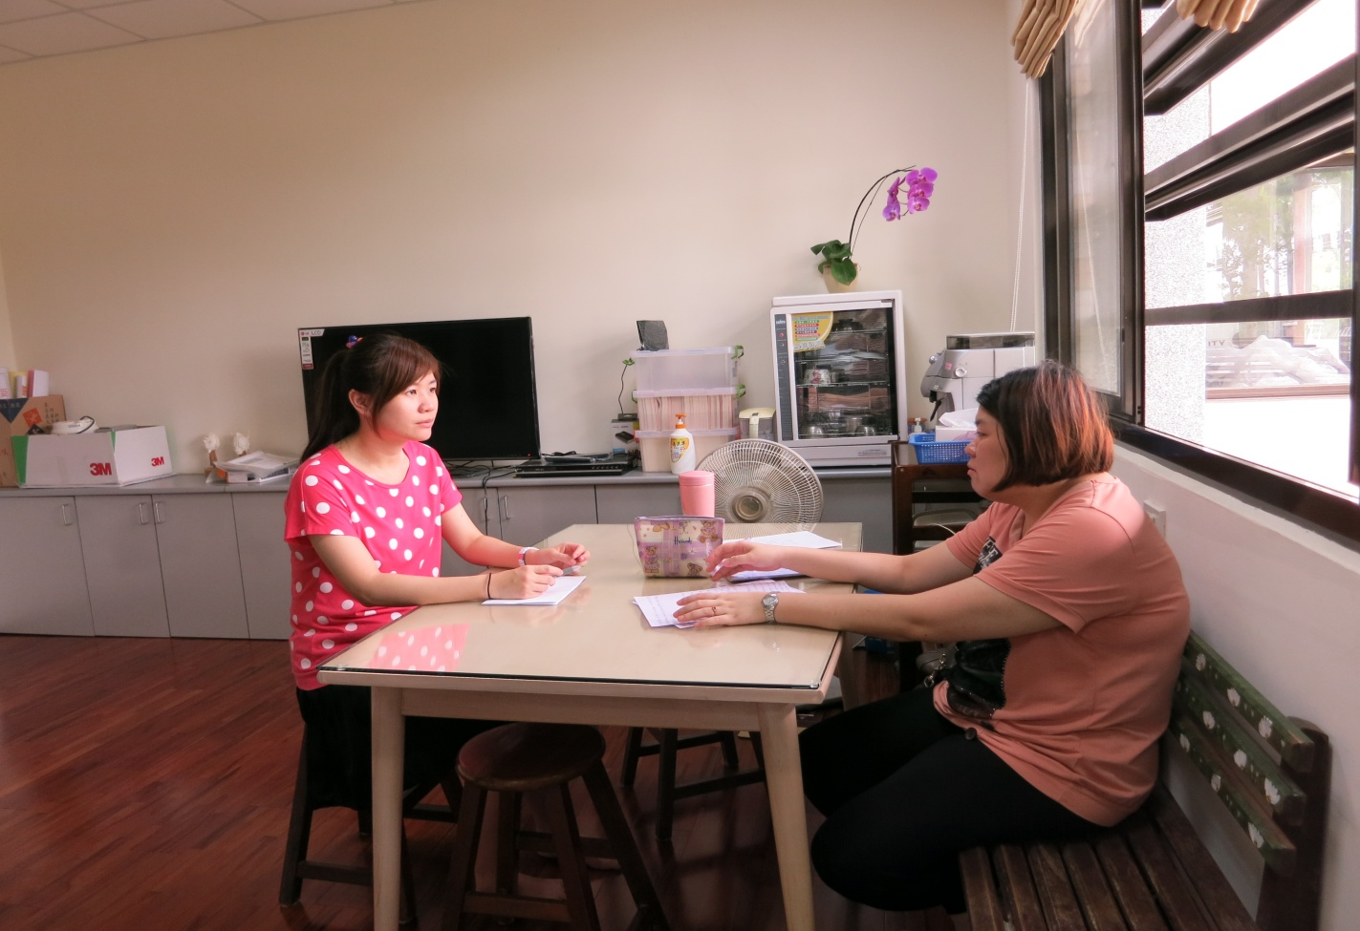
個案 | 時間 | 地點 | 摘要
A | 9:10~9:55 | 本校個諮室 | 表示依然會對性感到好奇，但現在學會做任何事情要先想到後果及法律問題，所以即便未來有機會可以發生性行為，是會先考慮到年齡問題。
B | 10:05~10:50 | 本校個諮室 | 在與心理師討論後，個案知道在交往期間可以要求對方做些改變、知道彼此的想法，而非私下找備胎。
C | 11:00~11:45 | 本校個諮室 | 與媽媽關係仍然不好，不喜歡媽媽管她。但在意畢業證書，也不希望被貼上壞學生的標籤。

